曲阜市行政审批服务局

2024年政府信息公开工作年度报告

本报告由曲阜市行政审批服务局按照《中华人民共和国政府信息公开条例》（以下简称《条例》）和《中华人民共和国政府信息公开工作年度报告格式》（国办公开办函〔2021〕30号）要求编制。
本报告内容包括总体情况、主动公开政府信息情况、收到和处理政府信息公开申请情况、政府信息公开行政复议和行政诉讼情况、存在的主要问题及改进情况、其他需要报告的事项等六部分内容。
本报告所列数据的统计期限自2024年1月1日起至2024年12月31日止。本报告电子版可在“中国·曲阜”政府门户网站（www.qufu.gov.cn）查阅或下载。如对本报告有疑问，请与曲阜市行政审批服务局联系（地址：山东省济宁市曲阜市大成路66号，联系电话：0537—4890533）。
一、总体情况
（一）主动公开情况
曲阜市行政审批服务局持续加强政府信息公开工作制度建设，推进政府信息公开工作宣传，积极组织人员参加主管部门召开的相关培训会议。
本部门2024年累计发布信息2713条，在曲阜政府门户网政务公开专栏发布信息253条、营商环境专栏发布信息2043条、曲阜政府门户网子站点发布信息306条、“曲阜为民服务中心”微信公众号发布信息88条，山东政务服务网曲阜站点发布信息23条。

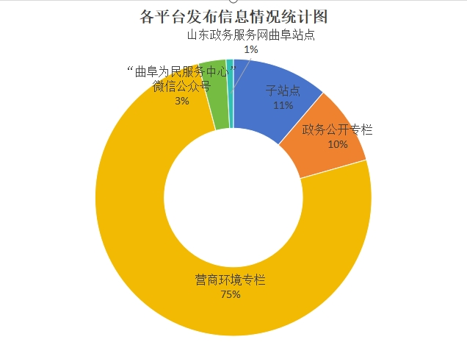

（二）依申请公开情况
2024年，本部门共收到依申请政府信息公开5件，均为自然人申请，申请内容方面其中4件是关于工程建设类申报材料及批准文件的申请，1件是关于歌舞娱乐场所信息的申请。本部门均在法定时限内予以答复办结，答复依申请信息公开件中未向申请人收费，未收到以政府信息公开为由提起的行政复议和行政诉讼。
2022年至2024年，本部门受理、回复办结依申请政府信息公开件情况，如下图所示：
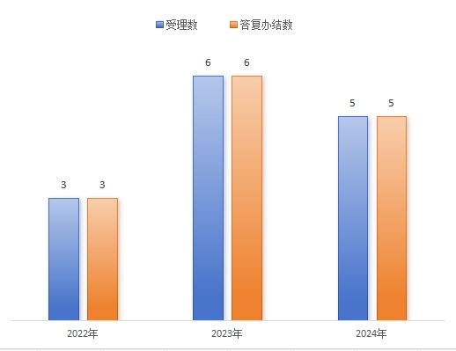

（三）政府信息管理情况
本部门严格落实信息管理制度，贯彻信息审核发布制度，坚持“涉密信息不上网，上网信息不涉密”的原则。实行政府信息管理动态调整机制，对于在政府网站发布的信息进行日常检查，及时订正文字错误、排版形式等内容。在曲阜市政府网站营商环境专栏集成发布营商环境相关的工作动态、政策制度信息，方便企业群众查询。
（四）政府信息公开平台建设情况
本部门在曲阜市政府门户网站子站点持续更新部门工作动态、要闻推荐、便民指南信息；在政务公开专栏及时发布本部门的业务公示信息、更新政务公开专栏下有关栏目的信息；在营商环境专栏广泛发布工作动态信息；充分发挥微信公众平台受众人数广的特点，在“曲阜为民服务中心”微信公众号发布工作动态、业务办理方面的信息。曲阜市为民服务中心二楼设置“政务公开体验区”，定期更新摆放的政务公开资料，维护电脑、自助查询机等设备确保正常使用。
（五）监督保障情况
本部门设有具体科室政务服务科负责政府信息公开，分管领导带领科室同志学习《条例》，研究政务公开工作要点，促进政务公开工作落到实处。
二、主动公开政府信息情况
第二十条第（一）项
信息内容 | 本年制发件数 | 本年废止件数 | 现行有效件数
规章 | 0 | 0 | 0
行政规范性文件 | 0 | 0 | 0
第二十条第（五）项
信息内容 | 本年处理决定数量
行政许可 | 35549
第二十条第（六）项
信息内容 | 本年处理决定数量
行政处罚 | 0
行政强制 | 0
第二十条第（八）项
信息内容 | 本年收费金额（单位：万元）
行政事业性收费 | 0

三、收到和处理政府信息公开申请情况
（本列数据的勾稽关系为：第一项加第二项之和，  等于第三项加第四项之和） |  |  | 申请人情况
 |  |  | 自然人 | 法人或其他组织 |  |  |  |  | 总计
 |  |  | 自然人 | 商业企业 | 科研机构 | 社会公益组织 | 法律服务机构 | 其他 | 总计
一、本年新收政府信息公开申请数量 |  |  | 5 | 0 | 0 | 0 | 0 | 0 | 5
二、上年结转政府信息公开申请数量 |  |  | 0 | 0 | 0 | 0 | 0 | 0 | 0
三、本年度办理结果 | （一）予以公开 |  | 1 | 0 | 0 | 0 | 0 | 0 | 1
三、本年度办理结果 | （二）部分公开（区分处理的，只计这一情形，不计其他情形） |  | 2 | 0 | 0 | 0 | 0 | 0 | 2
三、本年度办理结果 | （三）不予公开 | 1.属于国家秘密 | 0 | 0 | 0 | 0 | 0 | 0 | 0
三、本年度办理结果 | （三）不予公开 | 2.其他法律行政法规禁止公开 | 0 | 0 | 0 | 0 | 0 | 0 | 0
三、本年度办理结果 | （三）不予公开 | 3.危及“三安全一稳定” | 0 | 0 | 0 | 0 | 0 | 0 | 0
三、本年度办理结果 | （三）不予公开 | 4.保护第三方合法权益 | 0 | 0 | 0 | 0 | 0 | 0 | 0
三、本年度办理结果 | （三）不予公开 | 5.属于三类内部事务信息 | 0 | 0 | 0 | 0 | 0 | 0 | 0
三、本年度办理结果 | （三）不予公开 | 6.属于四类过程性信息 | 0 | 0 | 0 | 0 | 0 | 0 | 0
三、本年度办理结果 | （三）不予公开 | 7.属于行政执法案卷 | 0 | 0 | 0 | 0 | 0 | 0 | 0
三、本年度办理结果 | （三）不予公开 | 8.属于行政查询事项 | 0 | 0 | 0 | 0 | 0 | 0 | 0
三、本年度办理结果 | （四）无法提供 | 1.本机关不掌握相关政府信息 | 2 | 0 | 0 | 0 | 0 | 0 | 2
三、本年度办理结果 | （四）无法提供 | 2.没有现成信息需要另行制作 | 0 | 0 | 0 | 0 | 0 | 0 | 0
三、本年度办理结果 | （四）无法提供 | 3.补正后申请内容仍不明确 | 0 | 0 | 0 | 0 | 0 | 0 | 0
三、本年度办理结果 | （五）不予处理 | 1.信访举报投诉类申请 | 0 | 0 | 0 | 0 | 0 | 0 | 0
三、本年度办理结果 | （五）不予处理 | 2.重复申请 | 0 | 0 | 0 | 0 | 0 | 0 | 0
三、本年度办理结果 | （五）不予处理 | 3.要求提供公开出版物 | 0 | 0 | 0 | 0 | 0 | 0 | 0
三、本年度办理结果 | （五）不予处理 | 4.无正当理由大量反复申请 | 0 | 0 | 0 | 0 | 0 | 0 | 0
三、本年度办理结果 | （五）不予处理 | 5.要求行政机关确认或重新  出具已获取信息 | 0 | 0 | 0 | 0 | 0 | 0 | 0
三、本年度办理结果 | （六）其他处理 | 1.申请人无正当理由逾期不补正、行政机关不再处理其政府信息公开申请 | 0 | 0 | 0 | 0 | 0 | 0 | 0
三、本年度办理结果 | （六）其他处理 | 2.申请人逾期未按收费通知要求缴纳费用、行政机关不再处理其政府信息公开申请 | 0 | 0 | 0 | 0 | 0 | 0 | 0
三、本年度办理结果 | （六）其他处理 | 3.其他 | 0 | 0 | 0 | 0 | 0 | 0 | 0
三、本年度办理结果 | （七）总计 |  | 5 | 0 | 0 | 0 | 0 | 0 | 5
四、结转下年度继续办理 |  |  | 0 | 0 | 0 | 0 | 0 | 0 | 0

四、政府信息公开行政复议、行政诉讼情况
行政复议 |  |  |  |  | 行政诉讼
结果  维持 | 结果纠正 | 其他结果 | 尚未  审结 | 总  计 | 未经复议直接起诉 |  |  |  |  | 复议后起诉
 |  |  |  |  | 结果维持 | 结果纠正 | 其他  结果 | 尚未  审结 | 总计 | 结果维持 | 结果  纠正 | 其他  结果 | 尚未审结 | 总计
0 | 0 | 0 | 0 | 0 | 0 | 0 | 0 | 0 | 0 | 0 | 0 | 0 | 0 | 0
五、存在的主要问题及改进情况
2024年，本部门政务公开工作存在的主要问题：1、营商环境专栏发布的信息图片在网站不显示；2、“曲阜为民服务中心”微信公众号、政务服务网发布信息数量比往年较少。
政务公开工作改进措施：1、提高政务公开工作的责任心，强化信息发布检查工作，每篇信息发布后立即在网站查看发布情况，对于文字错误、排版形式等问题立即整改；2、广泛利用微信公众号、政务服务网等平台，多途径发布信息，方便群众和企业的了解政务服务信息。
六、其他需要报告的事项
- 依据《政府信息公开信息处理费管理办法》收取信息处理费的情况：无;
- 落实年度政务公开工作要点情况：本部门根据上级主管部门要求，严格落实2024年政务公开工作要点，公开工作计划、部门财政预决算、行政执法公示信息等，依规回复依申请信息公开，公开有序推进政务公开各项工作开展。
- 人大代表建议和政协提案办理结果公开情况：本部门2024年共收到人大代表建议0件，政协提案1件，政协提按已在规定期限内办复完毕，答复已在曲阜市为民服务大厅LED屏公开。
- 本年度政务公开工作创新情况：为切实提高政务服务效能，全力做好一件事办理，本部门2024年梳理了一件事办事指南、办理流程，制作了视频版一件事办事指南，上传至政务服务网“高效办成一件事”专区，方便群众和企业了解和申报。
- 本年度信息公开工作年度报告数据统计需要说明的事项：无；
- 需要报告的其他事项：无；
- 其他有关文件专门要求通过政府信息公开工作年度报告予以报告的事项：无。

